嘉南藥理科技大學
與三商美邦人壽建教合作

近來台灣的就業市場的低迷，大專畢業生常有著「畢業即失業」的憂慮。許多學生在校期間只著重於強化自己攻讀的專業學科知識，卻忽略進入就業市場所需之「就業社會化」認知與職能的培養，因此學生畢業後無法立即有效銜接企業工作需求及技能認定。
為解決大多數學生的迷思並落實教育部技職教育多元化與專業化的發展，加強學生學習與就業技能之培訓，嘉南藥理科技大學醫務管理系與三商美邦人壽於本學期簽訂合作契約，以建教合作的方式開辦「理財規劃人員證照培訓班」，輔導學生考取金融投資理財及保險等相關證照，提升在就業職場上的競爭力。
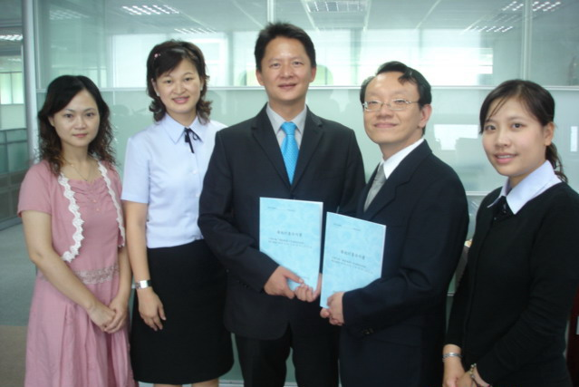
初期之課程主要是輔導學生考取初階證照包括：金融市場常識與職業道德認證、人身保險證照（證照由中華民國人壽保險商業同業公會頒發），日後學生可再依自己的興趣與需求參與中階課程與高階課程。
中階課程輔導考取之證照為：投資型證照（證照由財團法人保險事業發展中心頒發）、產險證照（證照由中華民國產險商業公會頒發）、信託業務證照（證照由中華民國信託商業公會頒發）。
高階課程輔導考取之證照為：理財規劃人員證照（證照由財團法人金融研訓院頒發）。
透過「理財規劃人員證照培訓班」，學生可免於搜尋資料的困擾，且可藉由課程分享產業實務經驗，使學生更加了解保險業及金融市場之變化與需求。擁有初、中階證照者，即擁有求職金融行業之基本認證，有利於學生獲得第二專長之證照，使參與之學員求職跑道更寬廣，並且贏在就業求職起跑點。
人類的生活擺脫不了生、老、病、死、殘及財產的毀損之過程，近年來由於平均壽命的增加，使得不同世代的生活照顧、醫療照顧、代溝等困擾持續擴大，因此重視醫療保險與保險知識的人也越來越多，許多醫務管理系的畢業生也相繼投身保險業界，從事保險的推廣之業務。
三商美邦人壽保險股份有限公司結合美國Mass Mutual金融集團（全美前五大保險公司，資產2340億美元，財務評估極佳）及復華投信，積極邁向國際化，為因應WTO開發中國保險市場，目前積極與大專院校合作，提供應屆畢業生金融投資理財及保險等相關資訊，以培訓相關人才。
透過此次三商美邦人壽與嘉南藥理科技大學醫務管理系的建教合作，可以給同學不同領域的專業，培養第二專長，期許同學們能贏在起跑點，使學生在進入就業市場時，能多一些選擇及自信，未來畢業後，在求職條件更為勝出，工作成就大放異彩。同時計劃的實施可提升學校之附加功能，建立活潑、多元且真實之教學口碑。

